**PARIS-ALSACE-COLMAR /Crédit Mutuel 2024 avec Sylvie Maison,**

**« La MYTHIQUE 453,3 Kilomètres ».**

**http://paris-alsace.fr/wp-pa/index.php**

Sur la route du PARIS-ALSACE 2024, pour soulager quelque peu l’équipe de base de Sylvie Maison, composée de Claudine ANXIONNAT, Alain BURGER, Alain SCHOETTEL, Bernard ECK, Michel HAUSWIRTH, Christophe OTT, Bruno CAYRE et Matthias STOLL, la petite formation Alsacienne de renfort, lors de la dernière étape du samedi 1erJuin, donne ses impressions dans l’ordre chronologique des relais assurés sur cette dernière étape de 55 KMS.

**Francis QUIQUEREZ,**

C’est au semi-marathon de Strasbourg que j’ai fait la connaissance de Sylvie. Elle s’entraînait pour l’épreuve et nous avons marché ensemble, bavardant de tout et même de marche !

Mis en confiance je lui fis part de mon rêve. Participer à une partie du Paris/Colmar. Elle m’invitait chaleureusement à l’accompagner lors de la dernière étape.

Reste pour moi à trouver un moyen de m’y rendre.

Mail à Régis quelques jours avant, hélas sa voiture est pleine. Je me résous à renoncer lorsque le papa d’Adèle se propose de m’y conduire.

**Samedi matin à Plainfaing :** Brouillard, froid, humidité. Le parking est envahi de camping-cars, de voitures et de gens qui se réveillent, bâillent, s’étirent et s’interpellent…

Ah ! Voilà Sylvie, on se salue sans plus. Elle est déjà dans sa dernière étape. Régis propose à Fabrice et à moi de prendre le premier relais jusqu’au col du Bonhomme puis de laisser la suite à Adèle et Elsa pour quelques kilomètres.

**On repart** : Col du Calvaire, descente sur Orbey (apparition du soleil !) direction Kaysersberg. Tout se passe pour le mieux, Sylvie est déterminée, concentrée, régulière en un mot : impressionnante !

On repasse le relais aux filles, on encourage les concurrents puis on assiste à « l’exploit » de Matthias.

La plaine, la forêt, les vignes de Colmar où j’ai l’habitude de m’entraîner.

Quelle est la suite du parcours ? Tout s’accélère, le centre-ville, le Champ de Mars, le tapis rouge, l’arche.

**Sylvie arrive,** nous sommes autant admiratifs qu’émus et laissons la place aux journalistes, à la famille, aux accompagnateurs…

Quelle magnifique journée !

Merci Sylvie et à vous tous, bravo et à bientôt ?

**Francis**

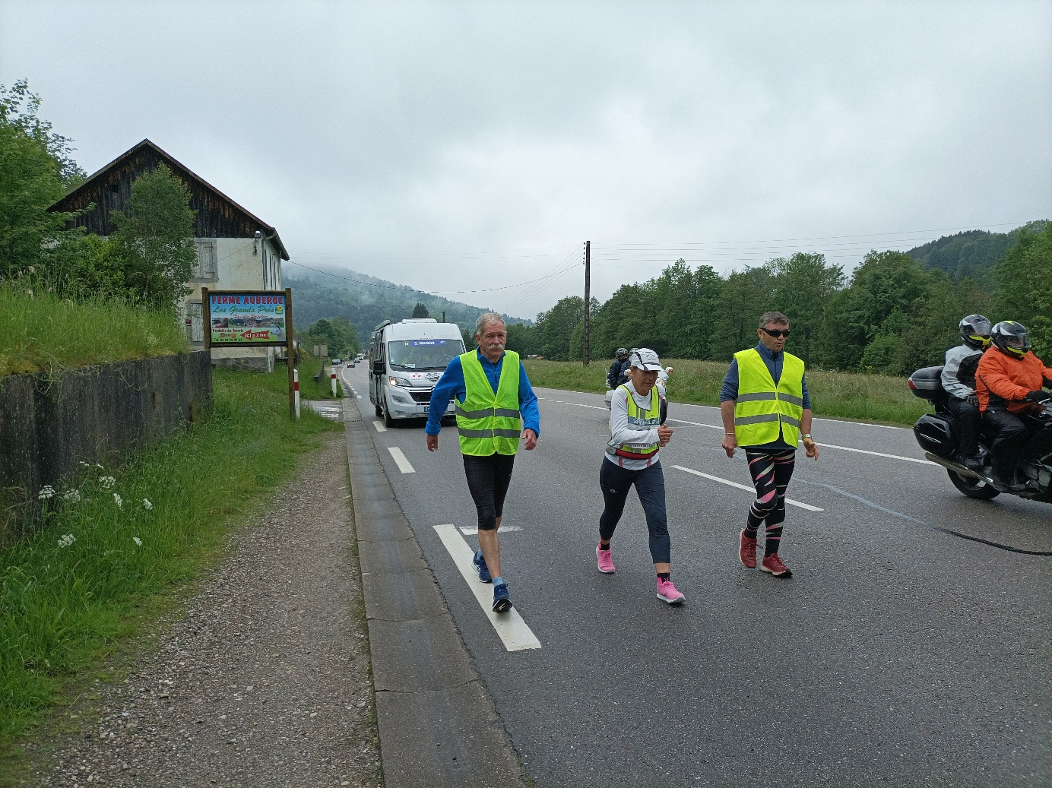

*Francis QUIQUEREZ, Sylvie MAISON et Fabrice SCHNEIDER vers le Col du BONHOMME*

**Fabrice SCHNEIDER,**

Mes impressions par rapport à la journée du 1er juin 2024 et l’accompagnement de Sylvie sur quelques kilomètres de la dernière étape du Paris-Colmar.

Arrivée à Plainfaing vers 8h30, pensant faire une dizaine de kilomètres avec Sylvie sur sa dernière étape du Paris-Colmar 2024. Un point avec Régis qui annonce que Francis et moi allons prendre le premier relais pour la montée du Col du Bonhomme, cela me convient parfaitement même si je ne suis pas entrainé du tout. Quelques pas d’échauffement et c’est parti pour rejoindre Sylvie et toute son équipe. Au début, on ne sait pas trop ce qu’il faut faire à ses côtés, lui parler ou pas, mais Sylvie nous met très vite à l’aise et discute avec nous malgré la montée du col et tous les efforts réalisés depuis trois jours. Elle est impressionnante et a une capacité à se surpasser c’est incroyable et surtout une détermination. 9 kilomètres plus loin, arrivée au col, Régis nous arrête tous les deux et on laisse le relais aux deux jeunes filles, Elsa et Adèle pour la descente, je trouve super que des jeunes comme elles puissent accompagner une championne comme Sylvie et surtout sur une épreuve aussi mythique que le Paris-Colmar. Francis et moi reprenons le relais pour la montée au Col du Calvaire puis nous alternerons les relais avec Adèle et Elsa et également en fonction des souhaits du fils de Sylvie, Matthias qui a marché à ses cotés sur les trente derniers kilomètres. A mon plus grand plaisir, j’ai pu marcher le dernier relais au côté de Sylvie et de son fils Mathias, ce fût un honneur de pouvoir rentrer dans Colmar à ses côtés. Etant donné qu’en étant jeune et avant d’avoir des problèmes de santé, je rêvais de participe dépassement de soi et de ces limites Au final j’ai parcouru une trentaine de kilomètres au côté de Sylvie et j’en suis ravi. Je tiens à la remercier ainsi que toute son équipe accompagnatrice et bien évidemment Régis et Geneviève Thibault pour m’avoir permis de vivre cette expérience et une journée mémorable.

Et pour une prochaine édition, je serais à nouveau content de pouvoir accompagner Sylvie. Sachant que le 1er juin 2024, nous étions mariés depuis 22 ans avec mon épouse, Manuella qui était également au bord de la route. Une manière originale de fêter cet anniversaire de mariage mais avec aucun regret au contraire. Encore un très grand merci à vous tous et au plaisir de se revoir.

**Fabrice**

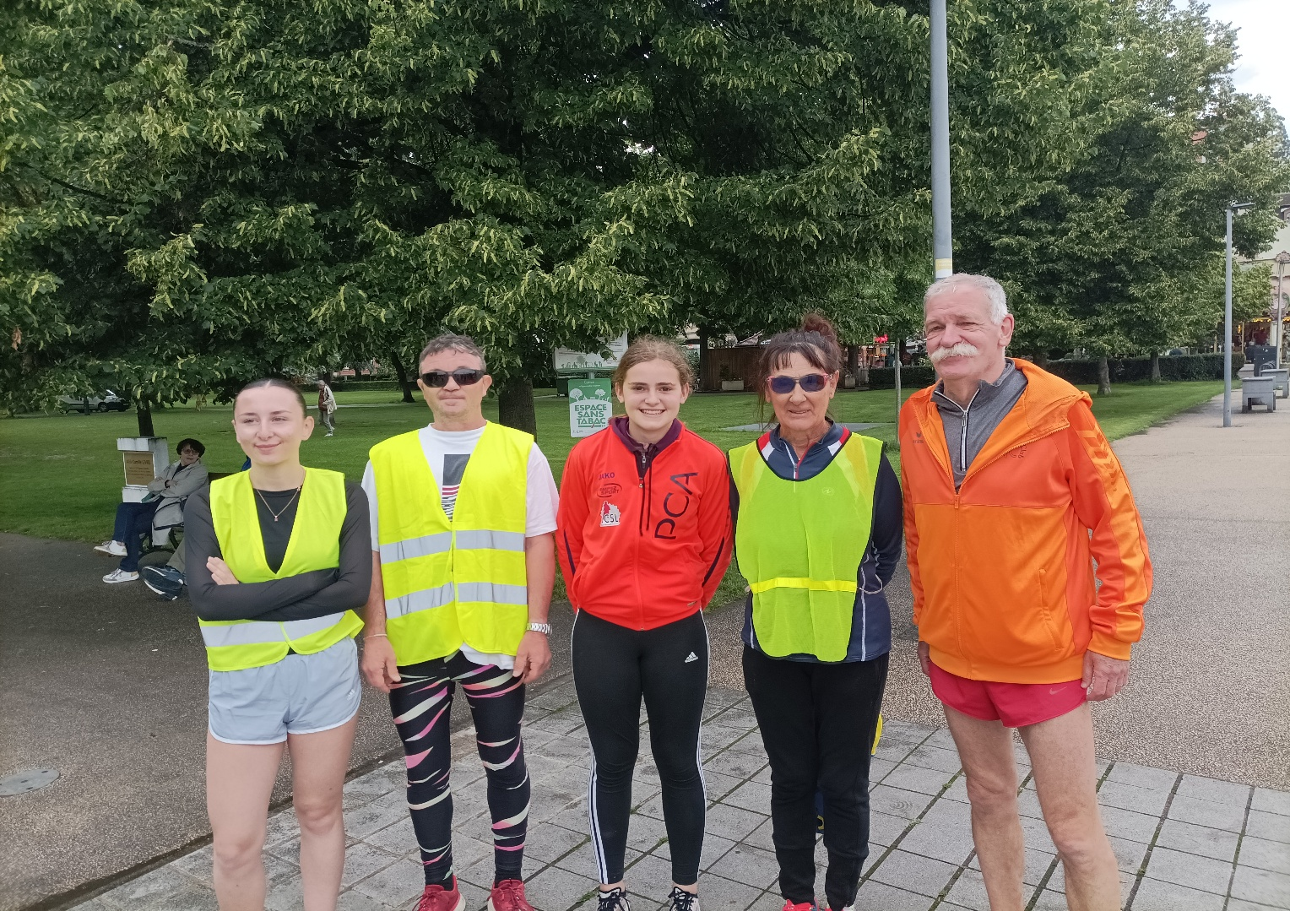

*Notre petite équipe Alsacienne de renfort, avec de gauche à droite, Elsa DIMROCI, Fabrice SCHNEIDER, Adèle SCHMITT, l’inoxydable Claudine ANXIONNAT, (13 participations au Paris-Colmar à son actif) capitaine de route de l’équipe accompagnatrice au service de Sylvie Maison et le toujours jeune Francis QUIQUEREZ*

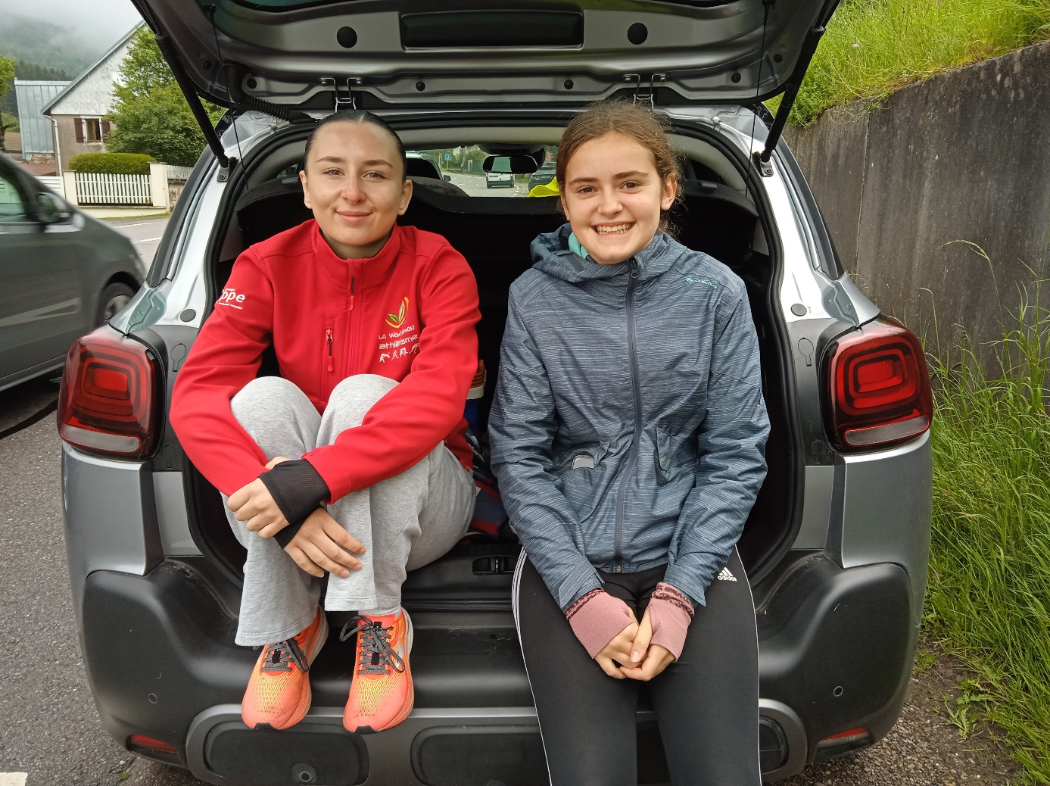

*Elsa DIMROCI et Adèle SCHMITT, relaxes et tout sourire avant la belle aventure avec Sylvie*

**Adèle SCHMITT,**

Samedi 1er juin 2024

Réveil un peu difficile ce matin, puisque nous avons rendez-vous à Plainfaing à 8h30. Nous passons récupérer Francis en cours de route, qui sera un autre compagnon de marche de Sylvie pour cette journée. Arrivée à Plainfaing, en voyant la météo, je n’ai pas trop envie de sortir de la voiture. Mais quand on pense aux conditions qu’ont affrontées Sylvie et les autres marcheurs depuis quelques jours, on se dit au final que ce n’est pas grand-chose. Quand on rejoint l’équipe de Sylvie, on se rend compte que tout est très organisé. Je me sens toute petite et je ne sais pas trop quoi faire. C’est un peu effrayant, ou perturbant peut-être. Par la suite, après avoir discuté avec les membres de l’équipe, on se rend compte qu’ils sont tous très gentils et très agréables, mais que pour assurer une bonne course à Sylvie, il faut qu’ils soient prêts à subvenir à tous ses besoins. En tant qu’accompagnatrice, les premières minutes avec Sylvie sont un peu troublantes. On ne sait pas trop quoi faire. Faut-il lui parler ? Lui demander si elle a besoin de quelque chose ? Régis nous avait conseillé de discuter avec elle si elle lance la conversation, mais pas forcément chercher à l’engager. Durant la journée avec Sylvie, nous avions formé deux binômes d’accompagnateurs : Fabrice et Francis d’un côté, Elsa et moi de l’autre. C’était chouette d’être toujours à deux, car lorsque Sylvie nous demandait de chercher quelque chose au camping-car, une personne pouvait toujours rester avec elle, et tenir ses affaires quand elle devait se changer. Régis a été très attentif au nombre de kilomètres qu’on a faits avec Elsa, au point de mettre le compteur de sa voiture à zéro à chaque relais. Pouvoir échanger avec l’autre binôme a permis de faire des pauses pour boire et manger si on le souhaitait. De mon côté, je n’étais pas particulièrement fatiguée ou courbaturée, même si je l’ai un peu ressenti lors de ma compétition du lendemain. De beaux paysages tout au long de cette journée, et notamment un arrêt au Lac Blanc (mais… sans Sylvie !!!). Pour conclure, participer en tant qu’accompagnatrice au Paris-Colmar est une expérience très enrichissante, qui m’a permis, dans mon cas, de découvrir la marche de grand fond et ses différences avec la marche de vitesse.

Sylvie est une grande championne, avec une détermination hors du commun, mais qui n’a cessé de chercher à nous mettre à l’aise tout au long du parcours. Si c’était à refaire une seconde fois, je n’hésiterai pas une seule fois.

Bravo Sylvie. Merci à toi et à toute l’équipe.

**Adèle**

**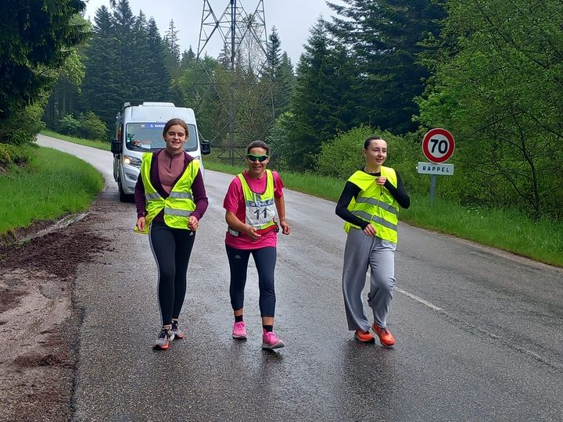***Adèle, Sylvie et Elsa, le trio de charme tout sourire*

**Elsa DIMROCI,**

Ça y est, nous y sommes. Depuis un an déjà, j’attends ce moment avec une grande impatience. Après 1H 30 de route, je me retrouve enfin sur le parking de la Confiserie de Hautes Vosges. L’air est frais, l’atmosphère rassurante. C’est une petite fourmilière qui s’active de bon matin. Quelques athlètes s’échauffent, des médecins entrent et sortent des différentes caravanes, on entend au loin, la petite fanfare de ce joli village. Nous découvrons Sylvie quelques instant plus tard, les traits tirés, mais plutôt sereine pour cette dernière journée. Je reconnais quelques visages, les accompagnants de Sylvie lui sont décidément d’une fidélité sans faille.

Les derniers préparatifs terminés, il est enfin l’heure pour les athlètes de prendre le départ. Tout est bien organisé, les marcheurs défilent les uns après les autres au fur et mesure que les coups d’envoi sont donnés. Sylvie part à son tour, nous la suivons quelques instants avant de finalement reprendre la route vers le fameux « Col du Bonhomme ». Après quelques échauffements rapides, des accélérations dans la brume du petit matin et quelques minutes d’attente, notre marcheuse surgit du brouillard. C’est alors que les choses sérieuses peuvent commencer.

Que dire ? C’est toujours un plaisir immense de participer à la dernière journée du Paris Colmar. Les kilomètres s’enchainent, Sylvie, bien que très fatiguée, nous fait la conversation, nous parlons de tout et rien, on se croirait presque en balade. Je retrouve ce sentiment que j’ai tant apprécié l’année précédente, celui du désir que cela ne s’arrête jamais. Les montées et les descentes s’enchaînent, les allers-retours du camion à Sylvie pour lui apporter ce dont elle a besoin se répètent, tout est très millimétré.

Finalement, après des moments passés dans la voiture à l’encourager et d’autres à l’accompagner en marchant à ses côtés, Colmar n’est très vite plus qu’à quelques kilomètres de notre athlète. Nous l’attendons patiemment à l’entrée du parc où se trouve la ligne d’arrivée. Cette année, elle sera première féminine, c’est tout ce qu’elle mérite après toutes ces années sur la route de Paris, jusqu’à Colmar.

Je tiens à remercier Sylvie Maison de m’avoir invitée à l’accompagner sur cette course magique mais aussi de m’avoir fait découvrir le milieu du grand fond. Sylvie est pour moi une grande source d’inspiration, sa sagesse et son humilité sont un exemple pour tous. J’aspire un jour à suivre ses pas ; je rêve de pouvoir à mon tour, prendre un jour le départ de cette course mythique, mais avant tout cela il me reste encore un long chemin à parcourir.

**Elsa**

**Cerise sur le gâteau, avec la participation de Matthias STOLL, fils de Sylvie qui a rejoint l’équipe de sa Maman pour effectuer l’intégrale de cette édition 2024, qui fut particulièrement arrosée, pour une première il a fait fort Matthias. Nous pensons qu’il a attrapé le « virus » de la discipline et qu’on le retrouvera bientôt sur « pistes et routes ».**

**Résumé de Paris à Colmar 2024 de Matthias STOLL**

**Mercredi 29 mai 2024**

Après une nuit compliquée dans le camping-car, le départ tant attendu de Château-Thierry !!! Je suis un peu stressé car je ne sais pas ce que je peux faire pour que Maman parte dans les meilleures conditions. Nous préparons les camping-cars. Maman est prête et impatiente de commencer. Le départ se passe très bien, Maman est largement dans l’allure. Les relais des camping-cars commencent aussi et mon groupe est constitué de Claudine Anxionnat, Alain Burger, Bernard Eck et moi-même. L’autre étant constitué de Christophe Ott, Alain Schoettel, Bruno Cayre et Michel Hauswirth commence à suivre notre marcheuse.

Nous prenons notre premier relais à Château-Thierry après la boucle Château-Thierry—Charly-sur-Marne—Château-Thierry. Après de longues heures de ravitaillement pour ma part, le relais des équipiers se fait finalement à Aÿ-en-Champagne aux alentours de minuit.

**Jeudi 30 mai 2024**

Les relais ne se passent pas comme prévu mais nous pouvons dormir (ou du moins essayer) quelques heures jusqu’à 5h. Ensuite, nous allons à Chalons en Champagne où nous passons un relais jusqu’à Vitry-le-François. J’étais encore et toujours à la tâche du ravitaillement (banane, coca, eau gazeuse). Je ne me sentais étrangement pas si fatigué que ça après la courte nuit et le stress du premier jour.

De Vitry-le-François nous raccompagnons Adeline Brastel, une amie marcheuse à maman à son village qui est venu l’accompagner quelques temps. Directement après, la petite équipe se rend à Ligny en Barois où nous attend le gymnase mis à notre disposition pour nous reposer un petit peu avant le départ de la deuxième étape Ligny-en-Barrois – Plainfaing lancé à 22h.

L’arrivée à Mognéville était apparemment extrêmement compliquée à gérer pour les marcheurs comme une très froide et intense averse s’est abattue sur la course quelques kilomètres avant l’arrivée de la première étape. Maman, en état d’hypothermie, n’est pas sûre de repartir quelques minutes avant le départ de Ligny. Toute l’équipe est à son petit soin et Maman se repose quelques minutes. A ce moment-là, je crains vraiment pour sa santé et je pense qu’elle est vraiment très mal en point. Je me dis que si elle ne repartait pas ce ne serait pas si grave : mieux vaut préserver sa santé que de l’aggraver.

La marcheuse repart finalement marquée de sa première étape. Mes coéquipiers et moi repartons en premiers et passons toute la nuit à la ravitailler et à la réchauffer. En effet, la nuit est très pluvieuse et froide. Maman ralentit beaucoup à cause du froid et essaye difficilement de boire de la soupe pour se réchauffer. C’est une nuit stressante : toutes les cinq minutes, je la ravitaille et je lui mets des habits plus ou moins secs et chauds sur le dos comme il pleut abondamment et qu’elle est trempée. Nous séchons les vestes grâce au chauffage du camping-car mais cela ne suffit pas à faire que les vestes soient assez chaudes : la pire nuit pour les marcheurs et leurs coéquipiers. L’image qui m’a marqué le plus est sans doute lorsqu’il pleuvait à flot sur la course et que depuis notre camping-car, nous pouvions admirer une vue cauchemardesque : les camping-cars étaient en file indienne sur une longue ligne droite et où je ne pouvais voir que leurs feux comme il faisait nuit noire.

**Vendredi 31 mai 2024**

Le lendemain matin, nous passons un relais avec l’autre groupe de coéquipiers à Coussey, juste après Domrémy-la-Pucelle. Nous allons à Gironcourt-sur-Vraine où on discute avec les gérants du gymnase de repos et on passe à une boulangerie pour prendre des viennoiseries et un chocolat chaud. Ma première nuit blanche m’a profondément perturbé : à Girancourt je croyais qu’on était l’après-midi mais il n’était qu’à peine 10h et je me demandais même parfois pourquoi il ne faisait pas nuit comme je croyais qu’on était encore la veille au soir.

Le passage de relais se passe bien aux alentours de 11h à Girancourt. Je ravitaille Maman toute l’après-midi. La chaleur est étouffante et les marcheurs s’arrêtent quasiment tous quelques temps sachant qu’ils n’étaient de toute façon pas dans les délais. Maman décide de continuer et s’arrête aux environs de Châtel-sur-Moselle après une route compliquée avec des graviers et des pointes de graviers qui dépassent du bitume et qui font mal aux pieds. A ce moment-là, je m’énerve contre je ne sais quoi. Sûrement la fatigue qui prend le dessus. Après que le médecin de la course soit passé Maman veut encore marcher un peu. Je l’accompagne quelques centaines de mètres avec Claudine et on s’arrête ensuite définitivement dans les rues de Châtel pour la deuxième étape.

Ensemble, nous allons manger chez Claudine où la fatigue me donne des vertiges et des hallucinations : Je dors dans la voiture de Claudine qui m’emmène à Plainfaing jusqu’au gymnase de repos. Là-bas, je dors directement jusqu’à 7h environ.

**Samedi 1er juin 2024**

Ensuite on se prépare tous pour accompagner Maman pour son dernier jour de course. Je sens la fin de l’aventure ce qui me rend déjà nostalgique avant même l’arrivée à Colmar. Maman est prête pour le dernier jour. Je ne fais pas le premier relais mais j’encourage Maman dans les cols du Bonhomme et du Calvaire. A Orbey nous prenons notre dernier relais. Je marche avec Maman jusqu’à Colmar accompagné par des marcheurs et des marcheuses qui voulaient finir la course avec Maman. Claudine la ravitaillait et me ravitaillait aussi quelques fois.

A l’arrivée, tout le monde applaudit Maman qui rayonne. Je suis surpris à l’arrivée de ne pas ressentir de nostalgie. A peine arrivé, je peine à marcher normalement et j’ai très mal aux jambes : je suis obligé de marcher avec les jambes fléchies.

***La nostalgie arrive enfin quelques jours après l’incroyable voyage sportif.***

Je n’ai pas les mots pour décrire l’exploit qu’a réalisé Maman et je remercie mille fois l’équipe de m’avoir accueilli.

Matthias STOLL

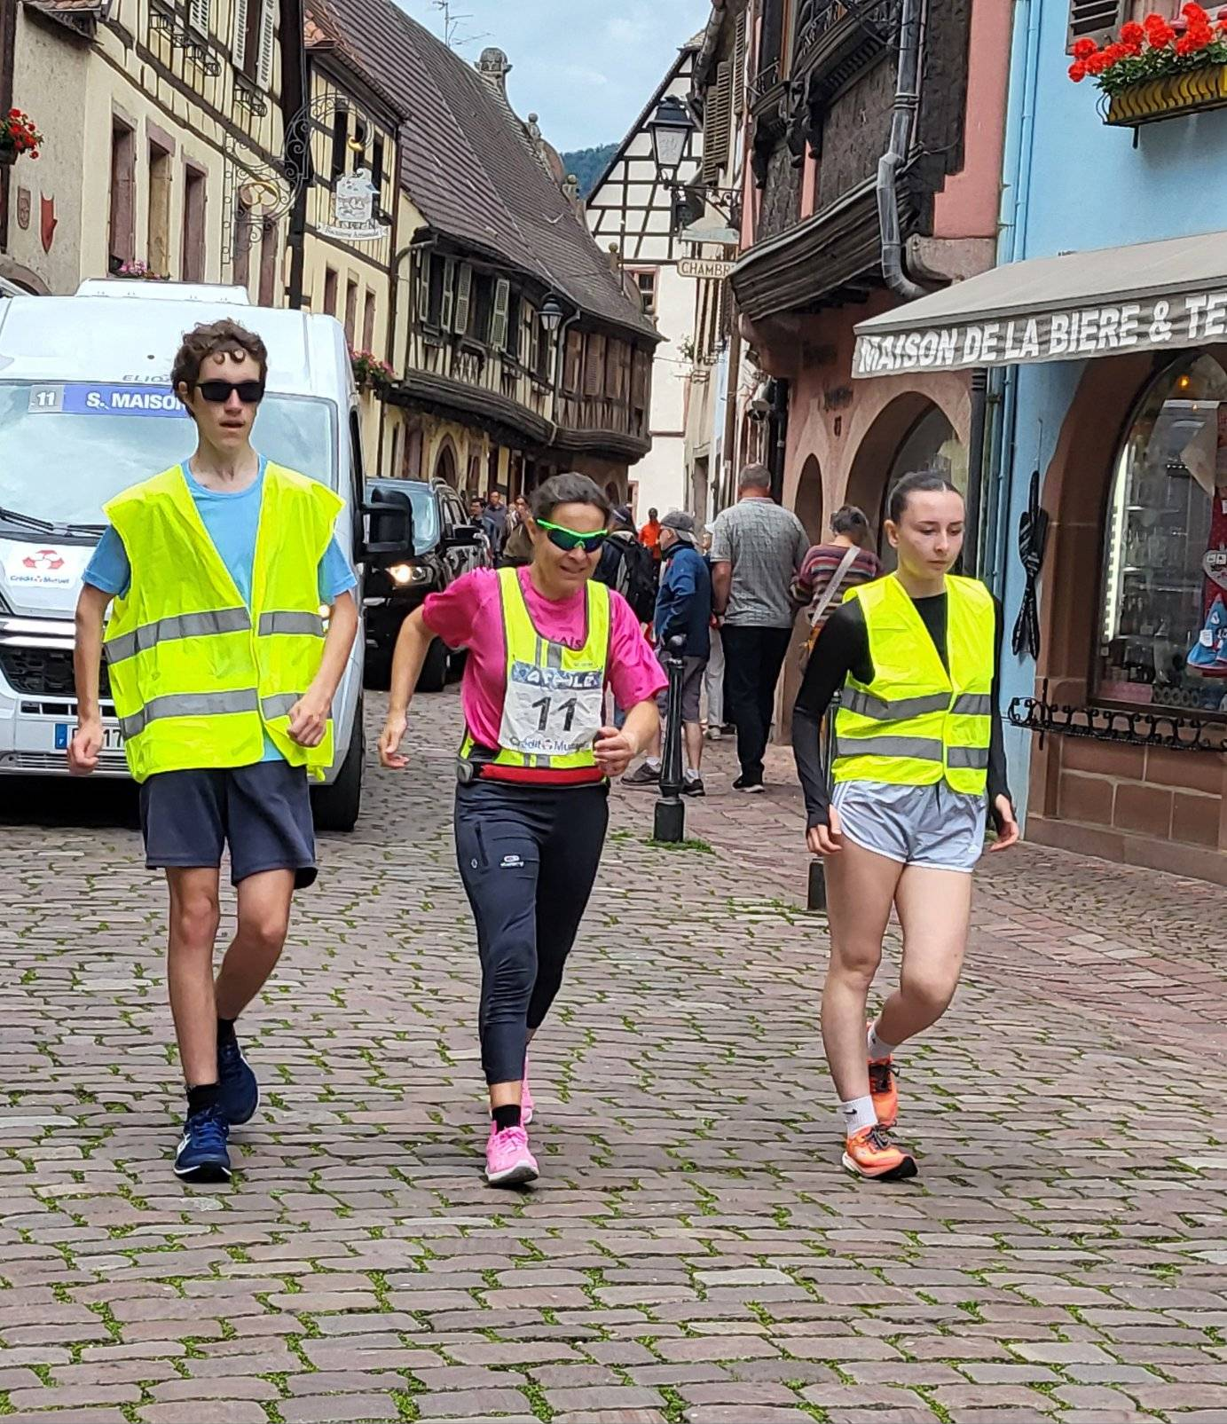

Matthias STOLL, allez Maman !! Sylvie et Elsa DIMOROCI dans les rues de KAYSERSBERG

.

**SYLVIE MAISON,**

Voilà mon résumé de l’épreuve 2024 :

**Mardi 28/05 :**

En forme physiquement malgré une préparation tardive, le prologue se déroule bien même si ce n’est pas la partie que je préfère. Il passe mieux que les autres années peut-être parce qu’il ne faisait pas trop chaud. Il faut dire que le parcours était bien aussi. L’épreuve était lancée et les choses sérieuses allaient commencer ! J’ai hâte de sortir de l’effervescence pour me retrouver plus seule sur la route, dans le calme.

**Mercredi 29/05, jeudi 30/05 et vendredi 31/05 :**

Enfin le grand départ ! Il pleut mais cela ne m’embête pas. Je préfère cela à la chaleur. Je commence mon parcours par la belle boucle Château-Thierry – Château-Thierry et le passage animé à Charly sur Marne où j’ai le plaisir de revoir de nombreux spectateurs et visages connus que j’apprécie, comme tous les ans à cet endroit. Je retrouve aussi beaucoup de visages connus au passage à Château-Thierry. J’en profite ici pour remercier toutes les personnes connues ou inconnues pour leurs encouragements. Cela m’a fait très plaisir. J’étais bien. Mon équipe aux petits soins, des sourires sur le bord de la route… Tout allait bien. La vallée de la Marne que j’aime beaucoup. Il pleut encore. Les vignes de la Champagne avec ses routes vallonées la nuit tombée : les côtes passent mieux la nuit ! Alain 2 et Bruno marchent avec moi, heureux de participer d’une autre façon à cette aventure. La traversée d’Epernay que je n’aime pas. Direction Châlons en Champagne et ses lignes droites interminables… Tout allait bien. Toujours le moral. Je me remémorais au fur et à mesure le parcours si souvent emprunté. Après Châlons, Adeline BRASTEL vient marcher avec moi plusieurs heures. Quel plaisir de parler de choses et d’autres avec elle ! Il faut dire que je la connais depuis longtemps et que nous avons beaucoup de choses à se dire. Merci Adeline ! Arrivée à Vitry, puis direction Sermaize. Les pieds sont douloureux. Il fait doux. La fatigue s’installe. Un gros orage s’abat sur nous. Christophe marche avec moi sous des seaux d’eau froide. 8 degrés de moins en 5 minutes. Je suis trempée mais tout est mouillé. Je continue donc ainsi. A la sortie de Sermaize, fatiguée, trempée, les pieds douloureux et ayant froid, je craque un peu car je me demande comment je vais pouvoir repartir de Ligny à 22h30. Est-ce que j’en ai les capacités ? Je me reprends et je finis plus doucement à cause, notamment du revêtement rugueux de la route avant Mognéville qui me fait très mal aux pieds. Le plaisir de pouvoir s’arrêter à Mognéville avec cette ambiance au top. Dommage que le temps n’ait pas permis d’apprécier cela. Après mon hypothermie résolue et mes pieds soignés grâce à l’équipe médicale, je me repose sans pouvoir vraiment dormir jusqu’au départ de Ligny en Barrois. Il est 22h30, c’est l’heure du départ. Le moral est là. Les pieds sont soignés. Je me sens bien et prête à repartir. Je ne l’aurais pas cru quelques heures avant ! Comment vais-je gérer cette deuxième nuit ? Je repars bien, à mon rythme, sans forcer ! Je marche dans la nuit sous la pluie avec des concurrents devant, derrière… On se double, se redouble. On marche ensemble puis on se sépare. Je ralentis, puis reprends au rythme de mes changements de vêtements notamment. Les kilomètres passent plus vite que les autres années. J’en suis étonnée ! Mon équipe m’épaule. Alain 1 conduit avec Bernard et Claudine est au changement de vêtements (elle a du boulot) et m’informe de la marche et Matthias me ravitaille. Dans l’autre équipe, Alain 2 me ravitaille pendant que Bruno, Michel ou Christophe conduisent ou surveillent la marche. Je ne sais pas tout ce qui se passe mais tous sont là pour moi. Tout se passe bien. Pas de fatigue ! La montée vers la Basilique de Domrémy la Pucelle au petit matin et le plaisir de voir un blaireau traverser la route. Ce n’est pas anecdotique. Il aura fallu que j’attende d’avoir 50 ans pour voir un blaireau vivant. Mon fils a 15 ans et en voit déjà un ! Quelle chance ! La descente sur Coussey. Je rejoins peu à peu Yves-Michel que je double puis j’arrive à hauteur de Véronique et Alexandre. Je marche à mon rythme et passe légèrement devant. Alexandre revient et nous commençons une longue marche ensemble. Le sommeil arrive ! J’ai l’impression de flotter ! Je prends alors une éponge que je me passe régulièrement sur le visage. Alexandre et moi ralentissons. Puis je me réveille. Je ne vais pas encore très vite mais ça va mieux. Le moral est toujours bon. Nous traversons Girancourt sur Vraine. Puis quelques kilomètres après, remobilisation ! Même si je ne me suis jamais vraiment laissée aller, je me reprends et j’accélère légèrement. Cela s’est fait sur de nombreux kilomètres bien sûr. Je passe Mirecourt. Tout continue normalement mais mes pieds me font de plus en plus mal. Je continue mon chemin. Je connais la route puis, avant Chatel sur Moselle, de la nouveauté. Une belle route bordée d’arbres. Malheureusement, le revêtement de la route est de nouveau très rugueux pendant de trop nombreux kilomètres et je souffre beaucoup. Je décide alors de me faire soigner les pieds à Chatel sur Moselle avant de pouvoir repartir pour, au moins, passer dans le village de Claudine : Pierrepont-sur-l’Arentèle. J’arrive tant bien que mal à Chatel sur Moselle où je m’arrête pour essayer de faire ce qu’il faut avec l’équipe médicale. Le redémarrage est trop difficile et je m’arrête quelques hectomètres plus loin. Cet arrêt soin n’aurait pas dû être synonyme d’arrêt et je suis contrariée de cela. C’est comme un petit caillou dans la chaussure qui m’empêche d’être satisfaite pleinement de mon parcours et de mon résultat. Il y a des leçons à tirer pour moi de cet épisode pour 2025.

**Samedi 1er juin :** Après une bonne douche et une bonne nuit réparatrice chez Claudine à Pierrepont, je repars de Plainfaing après avoir eu les pieds soignés. C’est encore dur pour les pieds mais tout va bien musculairement parlant. J’ai le plaisir de marcher avec deux petits garçons, Nathan et Corentin. C’est une bonne idée ! Ils ont apprécié aussi je pense. Merci à eux. Régis et Geneviève THIBAULT ont rejoint mon équipe en amenant Elsa DIMROCI. Adèle SCHMITT, une autre jeune marcheuse, me rejoint aussi avec toute sa famille qui va m’encourager tout le long du parcours jusqu’à Colmar ! Francis QUIQUEREZ, avec qui j’avais fait le semi-marathon de Strasbourg quelques semaines auparavant et Fabrice SCHNEIDER sont aussi là. A tour de rôle, tous ces marcheurs m’encadrent dans la montée des cols (Le Bonhomme et le Calvaire) dans un épais brouillard et dans les douloureuses descentes. Matthias me rejoint à la marche à partir d’Orbey et va aller jusqu’au bout. Il ne veut pas se reposer. Il s’applique à la marche athlétique. Claudine le force à manger et à boire. Il préfère la banane au cake (comme sa mère !). Mon équipe du départ est toujours derrière moi. Moins visible, c’est elle qui m’a amenée jusque-là ! Le temps s’est apaisé. Il fait bon pour marcher. Colmar approche. Le passage à Kaysersberg est un beau moment. D’habitude, je passe dans les caniveaux car les pavés ont moins de relief ce qui est plus acceptable pour mes pieds. Cette année, exceptionnellement, je reste au milieu. Je vais moins vite mais, tant pis ! Je marche avec plaisir encadrée par Elsa et Matthias. C’est ensuite la plaine et Colmar à l’horizon. Cela passe bien. Le maillot du club est enfilé. L’entrée dans Colmar n’est pas trop longue. L’arrivée approche. A l’entrée du Champs de Mars, je vois Christian, mon mari et ma fille Zoé. J’arrive en m’appliquant dans ma marche et en accélérant, encadrée par mes enfants et avec Elsa et Adèle juste derrière ! Quelle joie ! Merci à mon équipe : Claudine ANXIONNAT, Alain BURGER, Alain SCHOETTEL, Bernard ECK, Michel HAUSWIRTH, Christophe OTT, Bruno CAYRE et Matthias STOLL. Merci à Geneviève et Régis THIBAULT, Elsa DIMROCI, Adèle SCHMITT, Francis QUIQUEREZ et Fabrice SCHNEIDER. Merci aux personnes qui m'ont aidée quelle que soit la façon. Merci aux autres concurrents que j’ai plaisir à retrouver sur les différentes épreuves avec tous mes vœux de bon rétablissement à Véronique et Florian. Merci aux organisateurs qui peuvent être fiers de ce qu’ils ont fait : beau parcours, belle organisation…. Merci aux autres bénévoles : chronométreurs, ofrass, bénévoles au secrétariat, à l’accueil des gymnases, juges, speaker … Merci aux équipes médicales qui me sauvent régulièrement la mise. Merci à ma famille. Merci à mon club. Merci aux partenaires de cette épreuve.

Mes pensées à toutes les limaces que j’ai écrasées (et qui m’ont fait glisser deux-trois fois) et aux nombreux escargots écrasés par les véhicules.

